2022 年安徽省初中学业水平考试物理
注意事项：
1. 物理试卷共四大题 23 小题， 满分 70 分。物理与化学的考试时间共 120分钟。
2. 试卷包括“试题卷” （4 页） 和“答题卷” （4 页）两部分。请务必在“答题卷”上答题， 在 “试题卷”上答题是无效的。
3. 考试结束后， 请将“试题卷”和“答题卷”一并交回。
一、填空题 （每小题 2 分， 共 20 分）
1. 乐队演奏时， 有经验的听众仅凭音乐声也能分辨出乐器的种类。这是由于不同乐器在演奏时发出声音的______（选填“响度”“音调”或“音色”）不同。
2. 我国古代科技著作《天工开物》中， 对釜的铸造有 “铁化如水， 以泥固针铁柄勺从嘴受注”（如图） 这样的记载。其中“铁化如水”描述的物态变化是______。
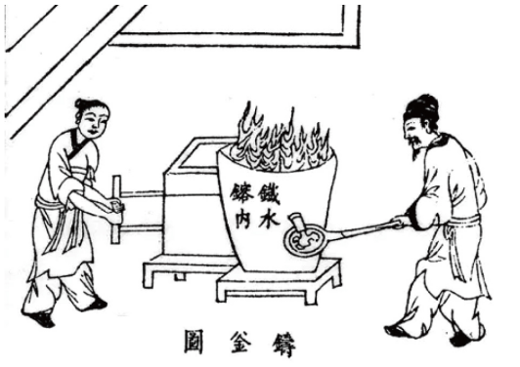
3. 小军在整理房间时，用平行于水平地面力推动玩具箱，如图所示。若地面粗糙程度相同，则箱内玩具越重，箱子运动时受到的滑动摩擦力越______（选填“大”或“小”）。

4. 用托盘天平测量一金属块的质量，按照正确的实验步骤进行操作，当天平平衡时，右盘中的砝码情况和游码在标尺上的位置如图所示，则金属块的质量为 ______。
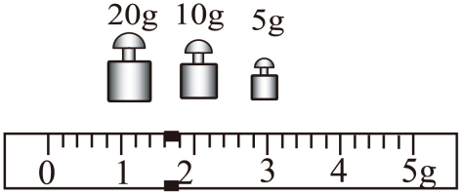
5. 将小磁针放置在通电螺线管右侧，小磁针静止时，其极的指向如图所示。由此可知电流是从___________（选填“A”或“ B ”）端流入螺线管的。
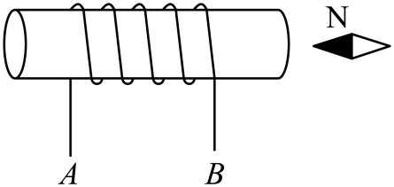
6. 光线是表示光的传播路径和方向的物理模型。如图甲所示， 一束光从空气斜射到玻璃砖表面， 一部分光射进玻璃中， 另一部分光返回到空气中，请在图乙中大致画出该入射光的折射光线和反射光线。
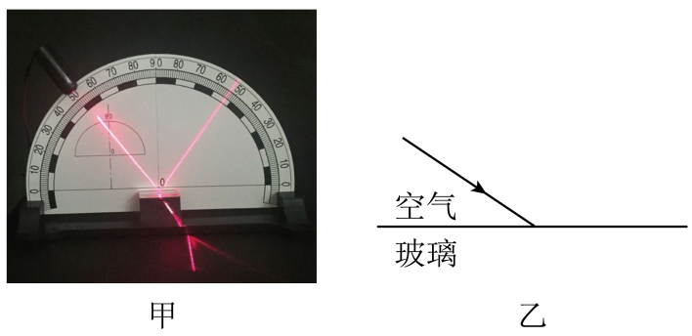
7. 小明利用家中的燃气表和温度计测量燃气灶烧水的效率。将的水从加热到，消耗了天然气（假设天然气完全燃烧），已知水的比热容为，天然气的热值为，则此次燃气灶烧水的效率为______。
8. 用图示的滑轮组将重为的物体竖直向上匀速提升，拉力F的大小为，则该滑轮组的机械效率为______。
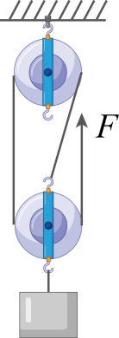
9. 如图所示，电源电压保持不变，电阻R₁=15Ω，闭合开关S，电流表A₁的示数为0.8A， 电流表A的示数为1.2A，则电阻 R₂=______Ω。
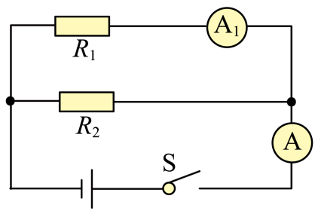
10. 如图所示，电源电压保持不变，电阻、。闭合开关，则通电，电阻产生的热量为______。
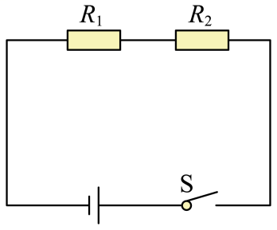
二、选择题 （每小题 2 分， 共 14 分 ； 每小题给出的四个选项中， 只有一个选项是符合题意的）
11. 2022年4月16日，神舟十二号载人飞船从空间站成功返回地面，圆满完成各项任务。下列说法正确的是（ ）
A. 太空中的载人飞船没有内能
B. 空间站与地面间是通过电磁波传递信息的
C. 空间站中的航天员没有惯性
D. 返回舱在返回的过程中始终处于平衡状态
12. 把凸透镜正对着太阳， 在距凸透镜10cm的光屏上得到一个最小、最亮的光斑。 若将一支点燃的蜡烛放在此凸透镜前30cm处， 在凸透镜的另一侧调节光屏的位置， 可得到烛焰清晰的（ ）
A. 倒立、缩小的实像 B. 倒立、放大的实像
C. 倒立、等大的实像 D. 正立、放大的虚像
13. 如图，在2022年北京冬奥会开幕式上，质量约为奥运五环缓缓升起。若将升起过程看成匀速直线运动，则该过程中奥运五环的（ ）
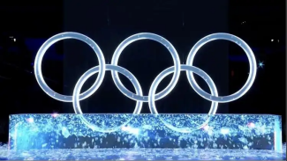
A. 重力势能不变 B. 动能增大
C. 机械能不变 D. 机械能增大
14. 图示为小张测量体重时的情景，静止时体重计对他的支持力为F₁，他对体重计的压力为F₂，他受到的重力为G，则（ ）
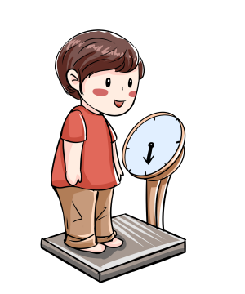
A. F₂与G是一对平衡力 B. F₁与F₂是一对平衡力
C. F₁与F₂是一对相互作用力 D. F₁与G是一对相互作用力
15. 用图示装置探究导体在磁场中运动时产生感应电流的条件，实验时蹄形磁体保持静止，导体棒ab处在坚直向下的磁场中。下列操作中能使灵敏电流计的指针发生偏转的是（ ）
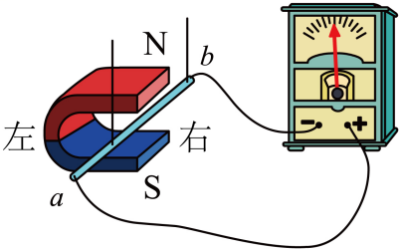
A. 导体棒ab保持静止 B. 导体棒ab向左运动
C 导体棒ab竖直向下运动 D. 导体棒ab竖直向上运动
16. 图示为电阻R₁和R₂的I-U图像，由图可知（ ）
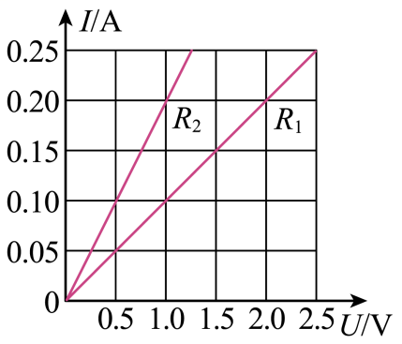
A. R₁的阻值为5Ω
B. R₁的阻值小于R₂的阻值
C. 将R₁、R₂串联接入电路，通电后R₁两端的电压大于R₂两端的电压
D. 将R₁、R₂并联接入电路，通电后通过R₁的电流大于通过R₂的电流
17. 如图所示的电路中，电源电压保持不变，R为定值电阻。闭合开关，在保证电路元件安全的前提下，将滑动变阻器的滑片由B端向A端移动的过程中（ ）
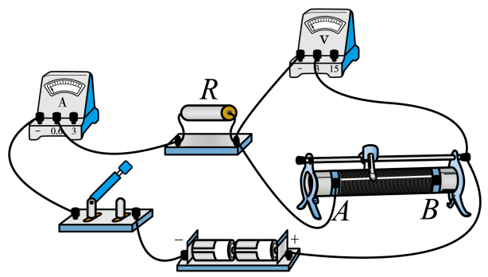
A. 电流表的示数变大， 电压表的示数变大
B. 电流表的示数变小， 电压表的示数变小
C. 电流表的示数变小， 电压表的示数变大
D. 电流表的示数变大， 电压表的示数变小
三、实验题（第 18 小题 4 分， 第 19 小题 4 分，第 20 小题 8 分，共 16 分）
18. 为探究液体压强与哪些因素有关，取一个空的透明塑料瓶，在瓶口扎上橡皮膜，将塑料瓶浸在液体中，橡皮膜向瓶内凹进得越多，表明液体的压强越大。
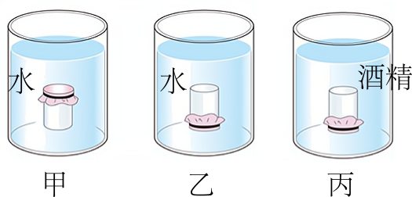
（1）将塑料瓶竖直地浸入水中，第一次瓶口朝上（如图甲），第二次瓶口朝下（如图乙），两次塑料瓶在水里位置相同。图乙中的橡皮膜凹进得更多，则可得到的实验结论是：同种液体中，______，液体的压强越大；
（2）若用体积相同的酒精（ρ_{酒精}<ρ_{水}）进行实验，如图丙所示，塑料瓶在酒精里的位置与图乙相同，则图______（选填“乙”或“丙”）中的橡皮膜凹进得更多。
19. 用图中所示的装置探究杠杆的平衡条件， 通过正确的实验操作， 得到下表中的数据。
实验次数 | 动力F₁/N | 动力臂l₁/m | 阻力F₂/N | 阻力臂l₂/m
1 | 3.0 | 0.20 | 2.0 | 0.30
2 | 2.0 | 0.15 | 1.5
3 | 1.5 | 0.20 | 1.0 | 0.30
…… | …… | …… | …… | ……
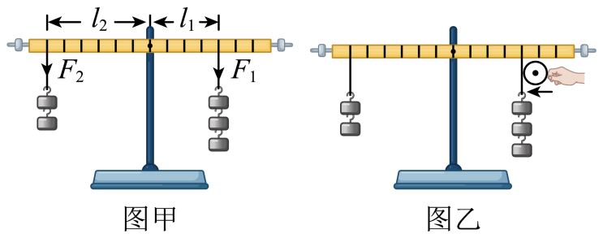
（1）第 2 次实验数据中的阻力臂 应为___________；
（2）第 3 次实验后，用带杆的滑轮水平向左缓慢推动右边挂钩码的悬线 （保持上端悬点不动）， 如图乙所示，不计摩擦，杠杆___________（选填“能”或“不能”）在水平位置保持平衡，原因是：___________。
20. 小红测量一小灯泡 （额定电压为2.5V） 正常发光时的电阻， 电源电压保持3V不变， 滑动变阻器的规格是“10Ω 1A”。
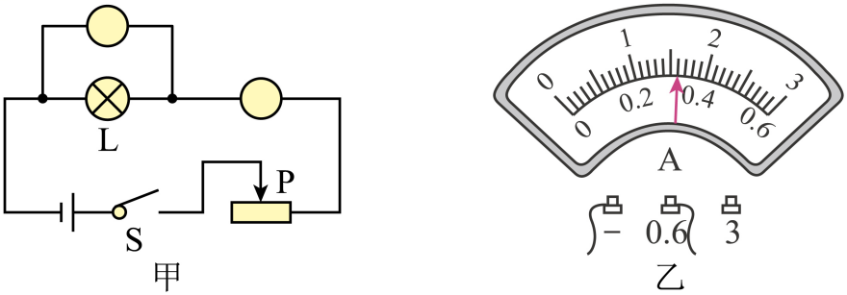
（1）图甲为实验电路图， 图中的圆圈分别表示电流表和电压表， 请在圆圈内填入相应的字母；（ ）
（2）正确连接电路后， 将滑动变阻器的滑片移至电阻值最大处， 闭合开关。要使小灯泡正常发光，应进行的操作是：___________；
（3）正确完成上述操作后， 电流表的示数如图乙所示， 则小灯泡正常发光时的电阻为___________； （结果保留一位小数）
（4）小灯泡正常发光时， 因灯丝断路突然熄灭， 若其他元件均完好， 则此时电压表示数___________（选填“小于”“等于”或“大于”）2.5 。
四、计算与推导题（第 21 小题 5 分，第 22 小题 7 分，第 23 小题 8 分， 共 20 分； 解答要有必要的公式和过程）
21. 在一次跳伞表演中，运动员在的时间内竖直向下匀速降落了。若运动员和降落伞作为整体受到的重力为，求这个整体在该过程中：
（1）所受阻力的大小；
（2）所受重力做功的功率。
22. 小华采用如下方法测量一物块（不溶于水）的密度：弹簧测力计悬挂物块静止时的示数为F₁=3.0N（如图甲所示）； 将物块浸没在水中， 静止时弹墴测力计的示数为F₂=2.0N（如图乙所示）。已知ρ_{水}=1.0×10³kg/m³，g取10N/kg，求 ：
（1）物块的质量m；
（2）物块的体积V；
（3）物块的密度ρ。
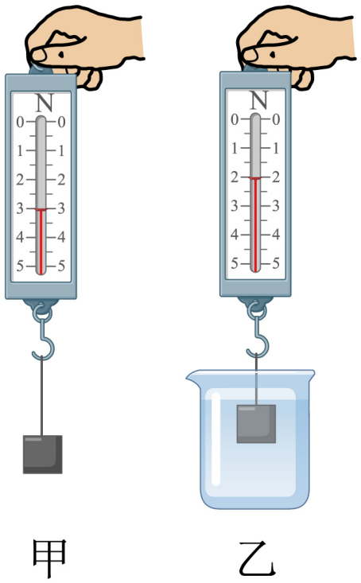
23. 图甲为某电火锅的铭牌，其内部简化电路如图乙所示，R₁、R₂为阻值一定的电热丝，且。通过控制开关S₁、S₂的断开或闭合状态，可以让电火锅在不同档位工作。
（1）电火锅在低温挡工作时，开关S₁、S₂分别处于什么状态？
（2）求的值；
（3）若家庭电路的电压是，某插座的额定电流是，用该插座仅给电火锅供电，从安全用电和加热快这两个角度综合考虑，应选择哪个档位？说明理由。
××牌电火锅
额定电压 | 220V
额定功率 | 低温挡 | 500W
 | 中温挡 | 1000W
 | 高温挡 | 1500W
甲
